LES PASSEJAÏRES DE VARILHES FICHE ITINÉRAIRE
MIREPOIX n° 63
Commune de départ et dénomination de l’itinéraire :
- Manses – Parking au pied de l’église à côté de la salle polyvalente – De Manses à Mazerette par le GR 78 A/R

Date, animateur(trice), nombre de participants (éventuel) :
- 12.02.2021 – C. Marin – 12 participants (Reportage photos)

L’itinéraire est décrit sur les supports suivants :
- Topo-guide du GR 78 "Le chemin du Piémont Pyrénéen"

Classification, temps de parcours, dénivelé positif, distance, durée :
- Promeneur – 2h30 – 270 m – 7 km – ½ journée - Indice d’effort : 36 

Balisage : Blanc et rouge (Refait par les équipes de baliseurs du club en 2020)
Particularité(s) : Parcours entièrement situé sur le GR 78

Site ou point remarquable :
- L’église St-Jean Baptiste de Manses et son remarquable vitrail
- Les points de vue sur la chaîne des Pyrénées

Trace GPS : Oui

Distance entre la gare de Varilhes et le lieu de départ : 22 km

Observation(s) :

"Cette fiche participe à la constitution d'une mémoire des itinéraires proposés par les animateurs du club. Eux seuls y ont accès. Ils s'engagent à ne pas la diffuser en dehors du club."
Date de la dernière mise à jour : 14 février 2020

La carte

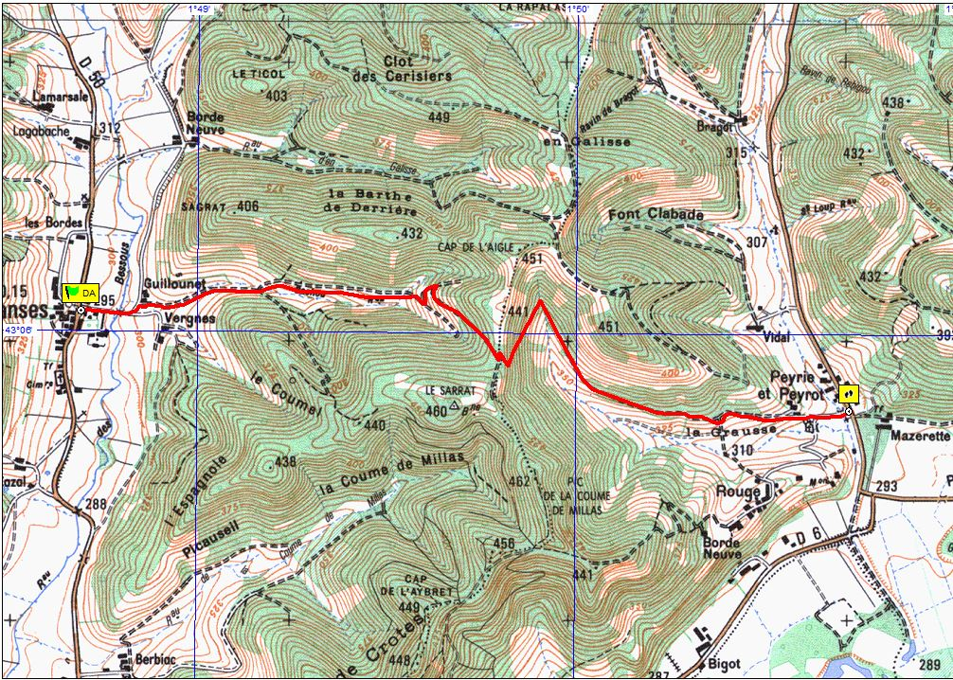
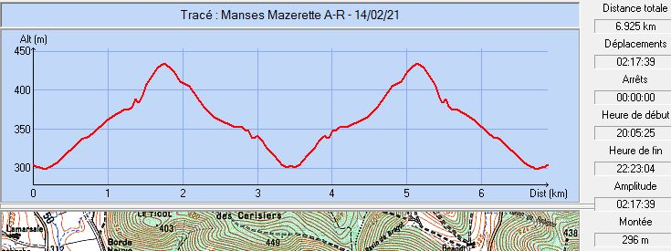

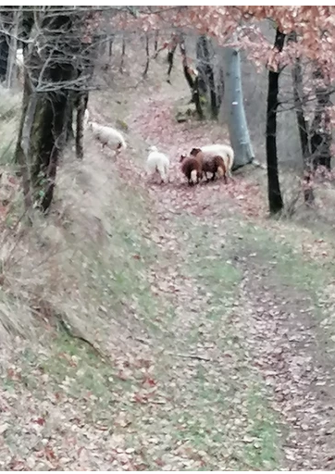
Février 2021 : Un GR très fréquenté !

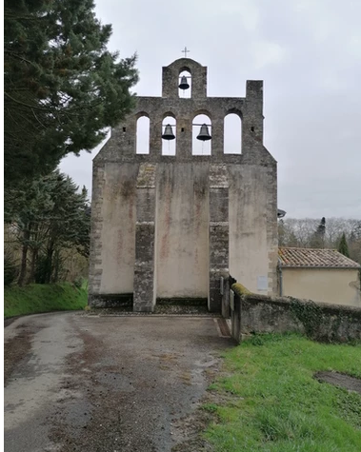
Février 2021 : Beau clocher à peigne

